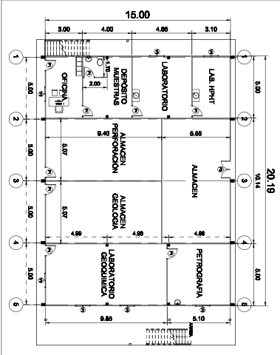**ANEXO A**

**Figura 1.** Figura que muestra los planos de distribución de la planta baja donde se localizarán los laboratorios de Geoquímica y Petrografía, laboratorios HP/HT de Perforación y almacenes para la GNF.

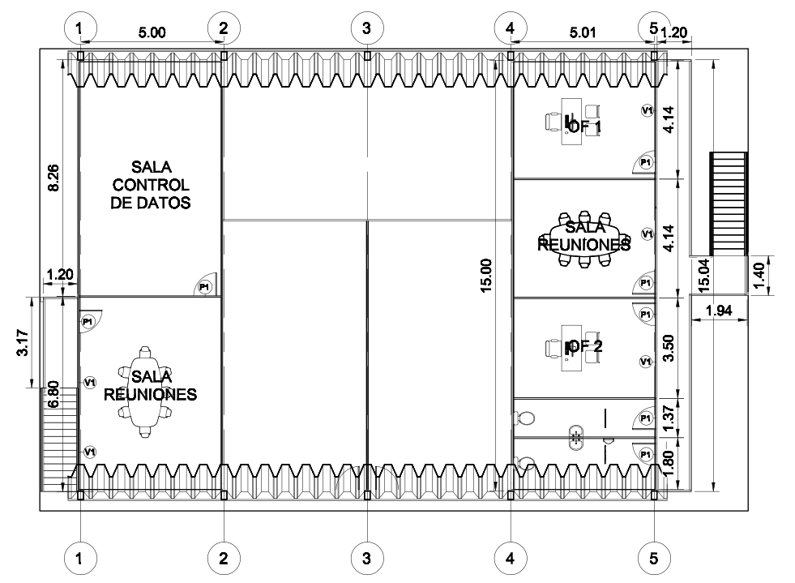

**Figura 2.** Figura que muestra los planos de distribución de Mezzanine donde se localizarán las salas de controles y reuniones de Geología y Perforación

**DISPOSICIÓN GEOGRÁFICA DEL GALPON**

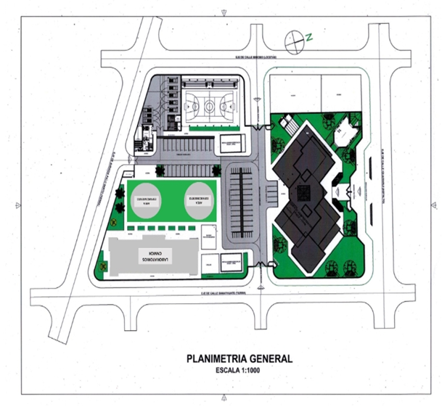

Galpón desmontable de 300m2

**Figura 3.** Figura que muestra la ubicación del Galpón desmontable dentro de los predios del edificio de la VPACF - YPFB, ubicado en el Barrio Bilbao  Rioja – Carretera al Paraguay - entre Callea Ibibobo y Samayhuate, Villa Montes – Tarija.